教育局课程发展处
个人、社会及人文教育组
中国历史科
「毋忘九一八 凝铸爱国心」
课堂教学设计及教学资源参考

- 课程配合
级别 | 与九一八事变和抗日战争相关的学习内容
初中级［中三级］ | 中华民国的建立及面对的困难  课题3：日本侵华与抗日战争
高中级［中五级］ | 乙部：十九世纪中叶至二十世纪末 —  辛亥革命至中华人民共和国成立  课题3：抗日战争
备注：由于本教学设计涵盖初中、高中中史课程内容，教师须因应初中及高中课程学习重点、学生年龄级别、学习进度、课时安排及其他校本情况，适当地剪裁或选用。

- 教学目标
- 学生能认识日本侵华的背景及九一八事变的历史。
- 从多角度探究「驻中国东北的日本关东军炸毁南满铁路的其中一段，诬称铁路被中国破坏」的事实。
- 透过认识九一八事变及抗日战争的史实，感悟战争带来的祸害及国家如何走过苦难岁月。
- 学习前人坚毅不屈、艰苦奋进、报效国家、休戚与共的崇高精神。
- 培养学生心系家国的优良品德，以及个人对国家、民族及社会的责任感，珍惜国家当前和平发展的机遇。

- 教学内容
- 知识：
- 了解日本侵略中国的背景及意图。
- 认识九一八事变的历史及先贤保家卫国的抗日事迹。
- 技能：
- 学习如何判断资料的真伪及可信性。
- 通过研习不同的历史资料，提升学生研习历史的能力。
- 态度：
- 欣赏先贤坚毅不屈、艰苦奋进、不怕犠牲的崇高精神，并培养爱国及守土卫国的精神。

- 学习教材
- 学生学习材料一份（预习；工作纸；延伸学习）
- 电脑简报一份（由于部分内容涉及战争时的残酷场景，教师在使用本教材时，须因应学生年龄级别、学习进度及其他校本情况，适当地剪裁或选用。）

- 教学流程
- 学生预习
- 课堂教学（共40分钟）

毋忘九一八，凝铸爱国心
学生预习材料
着学生细看以下资讯，于课堂学习前对九一八事变有概略的认识。
 | 内容 | 备注
1. | 「中国文化研究院—灿烂的中国文明」  （一）「九一八事变」及日占东北  https：//chiculture.org.hk/tc/photo-story/3150 | 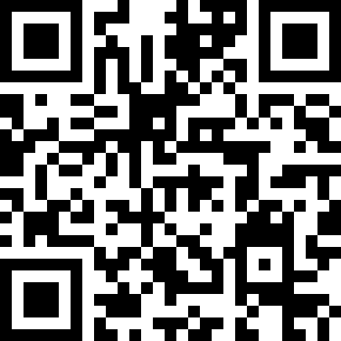
2. | 香港电台电视部—世纪长征：第十九集：多事之秋 九一八事变 （播音档）  https://podcast.rthk.hk/podcast/item.php?pid=1862&eid=176902&lang=zh-CN | 
3. | 香港电台网页—网上中华五千年—民国：九一八事变  https//www.rthk.hk/chiculture/fivethousandyears/textversion/15mung.htm | 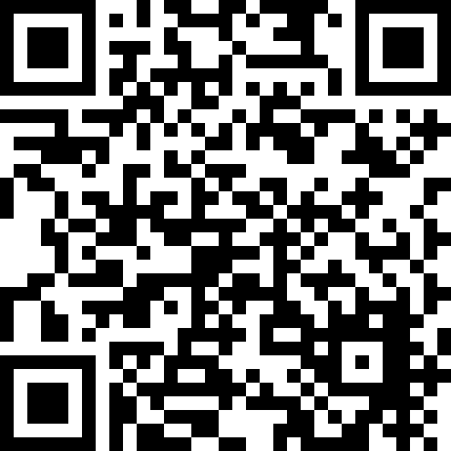
4. | 《松花江上》是中国抗日战争的著名歌曲之一，由张寒晖作曲作词。歌曲描述九一八事变后东北三省被日军占领后东北同胞的感受。  https://www.youtube.com/watch?v=8roIEWiUUEI | 

（由于部分内容涉及战争时的残酷场景，教师在使用本教材时，须因应学生年龄级别、学习进度及其他校本情况，适当地剪裁或选用。）

课堂教学（共40分钟）
课题：毋忘九一八，凝铸爱国心
教学  流程 | 内容 | 教具/备注
2分钟 | 引入  藉电脑简报简介以下各项：  - 中国辽宁省沈阳市内有一座九一八历史博物馆。  - 每年9月18日，这里都会举办纪念九一八事变的活动。  - 着学生思考以下两项：（电脑简报P. 6）  - 警钟上刻有「勿忘国耻」，「国耻」是指甚么？  - 「撞钟14下」有何含意？ | 简报P. 3-6  - 强调要认识九一八历史才可正确作答。  - 答案可留待课堂总结时解答。
5分钟 | 析述日本侵华与九一八事变的关系  - 藉电脑简报解说以下各项：  - 1930年代以前日本掠夺在华利益概况  - 1930年代日本加紧侵华的背景(原因)  - 小结：日本为了保障自身的利益，加紧对中国侵掠，亦为1931年九一八事变揭开侵华序幕 | 简报  P. 7  P. 8-12
18分钟 | 认识九一八事变  可在以下两项中选用其中一项，正视历史实况，深化课堂所学。  - 藉电脑简报介绍九一八事变内容。  - 播放《 香港电台电视部—世纪长征：第十九集：多事之秋 九一八事变》(4分47秒)  https://podcast.rthk.hk/podcast/item.php?pid=1862&eid=176902&lang=zh-CN | 简报  P. 13-15
 | 课堂活动  - 着学生两人一组，根据课堂所学，讨论「日本称中国军队破坏路轨的证据」，并完成工作纸第一题。  - 老师藉提问让学生回应工作纸第一题的各项。  - 老师就「有关南满铁路被炸其他资料」加以补充，以作佐证，突显史实真相：  - 日本关东军故意炸毁中国南满铁路部分路段。  - 伪造证据，诬指是中国士兵所为，制造侵略中国东北借口。  ［「九一八戏剧教育」短剧：回忆与心声演绎日人先川佑次先生的回忆如何印证日军诬指中国士兵炸毁中国南满铁路部分路段。］  - 小结：日本乘机发动大规模攻击沈阳，并在其后短短几个月间占领东北三省。  课堂活动  播放抗战名曲：张寒晖的《松花江上》，让学生静听，感悟东北三省被日军占领后带来东北人民的苦难，并完成工作纸第二题。 | 简报  P. 16  简报P. 17-18  [简报P. 18「九一八戏剧教育」短剧：回忆与心声]  简报P. 19-21  简报P. 22-23
10分钟 | 了解九一八事变后中国、日本及国联的回应  藉电脑简报解说以下各项：  - 中国对日本侵占东北三省诉诸国际联盟。日本扶植伪满洲国加以操控。  [「九一八戏剧教育」短剧：时空的告白演绎两代张学良对抗日政策的解说。]  - 国际联盟议决日本入侵中国东北的军事行动并不合法。  - 日本退出国际联盟，1932-1945加紧侵华的步伐。  - 日本侵华期间，内地与香港同甘共苦。 | 简报  P. 24-28  [简报P. 25「九一八戏剧教育」短剧：时空的告白]  P. 29-31
5分钟 | 总结  - 藉提问引导学生回应课堂「引入」着其思考的两项：  - 警钟上刻有「勿忘国耻」，「国耻」是指甚么？  日本自1931年九一八事变揭开侵华的序幕后， 至1945肆意侵华，使中国军民惨遭战祸伤害，国家蒙受巨大耻辱，是中国人永不磨灭的记忆。  - 「敲钟14下」有何含意？  寓意着中华民族14年(1931-1945)奋勇抗日的艰辛历程。  - 中国军民在抗战中作出了惨重的牺牲， 抗日军民奋勇杀敌，不朽精神，长留青史，铭记心中。教师引导学生探讨及明白每年举行悼念活动九一八活动的真意，并着学生课后完成工作纸第三题。 | 简报  P. 32-35  简报P. 36-37  简报P. 38-40  提供延伸阅读、多媒体及其他教学资源
 | 着学生整理课堂所学，完成工作纸各项。

【九一八事变】教学资源参考举隅

歌曲/诗词
《松花江上》是中国抗日战争的著名歌曲之一，由张寒晖作曲作词。歌曲描述九一八事变后东北三省被日军占领后东北同胞的苦况和收复失地的盼望。
https://www.youtube.com/watch?v=8roIEWiUUEI
关于九一八的诗歌  https://www.guoyugu.com/zh-hk/lizhizhongxin/lizhishige/3708181.htm | 
九一八-励志诗歌  https://www.guoyugu.com/zh-hk/lizhizhongxin/lizhishige/589869.html | 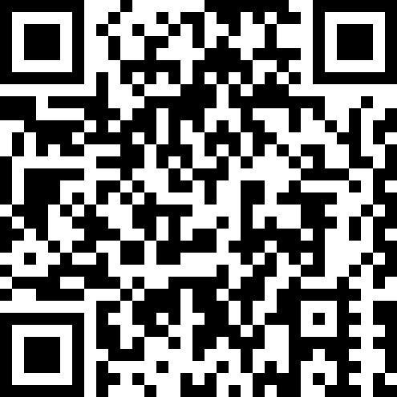

多媒体资源
香港电台电视部—世纪长征：第十九集：多事之秋 九一八事变https://podcast.rthk.hk/podcast/item.php?pid=1862&eid=176902&lang=zh-CN

香港电台网页—网上中华五千年—民国：九一八事变（播音档）
https://www.rthk.hk/chiculture/fivethousandyears/textversion/15mung.htm

中国文化研究院「抗日战争与日占香港」网上展览馆  https://chiculture.org.hk/tc/node/3534?gclid=CjwKCAjw1Je  JBhB9EiwAV612y3gjZiXeU4vua%20Rtlucet3KC4Z5nt7W  axZkKiyJzj7y6q060U9aqjhoCe-cQAvD_B | 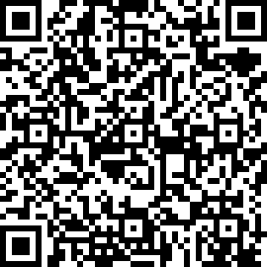
教育局课程发展处《中国历史科：香港发展录像专辑》第5辑 抗日战争与日治香港  https://www.edb.gov.hk/tc/curriculum-development/kla/pshe/references-and-resources/chinese-history/hk-development-video.html | 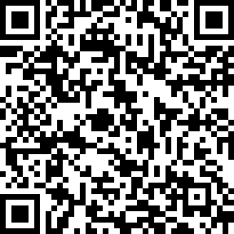
教育局课程发展处：《抗战胜利七十周年图片集——徐宗懋藏品选》  https://www.edb.gov.hk/tc/curriculum-development/kla/pshe/references-and-resources/chinese-history/70th_victory_album.html | 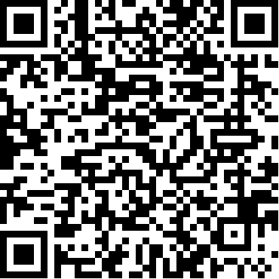
教育局课程发展处：《历史影像中的近代中国——徐宗懋藏品选》  https://www.edb.gov.hk/tc/curriculum-development/kla/pshe/references-and-resources/chinese-history/historical_images_of_modern_china.html | 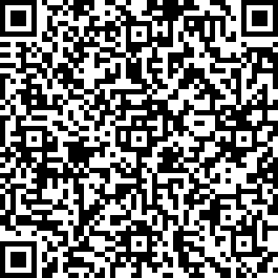
《高中中国历史(中四至中六)课程支援教材-探究式学习与历  史材料的运用》史料研习的方法  https://www.edb.gov.hk/tc/curriculum-development/kla/pshe/references-and-resources/chinese-history/support-materials-enquiry-learning-and-use-of-sources.html | 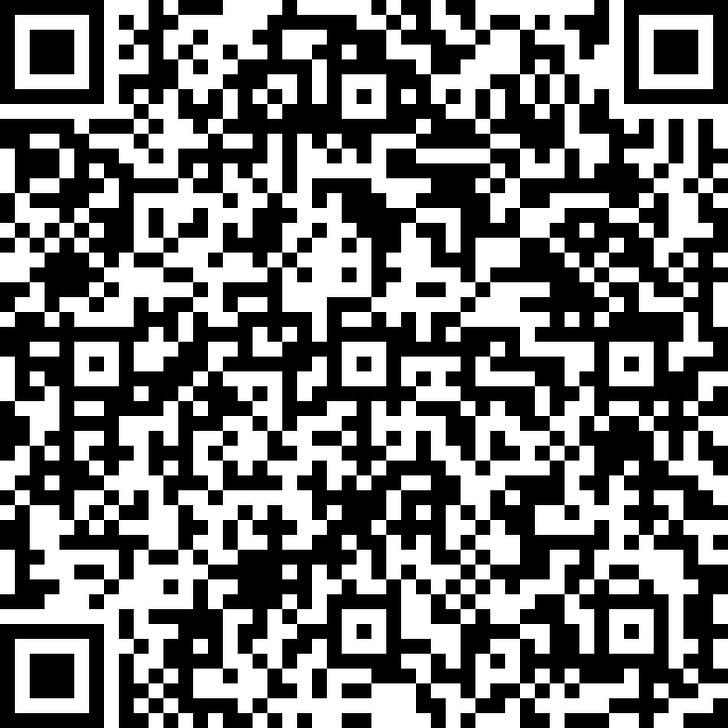

历史寻迹考察活动

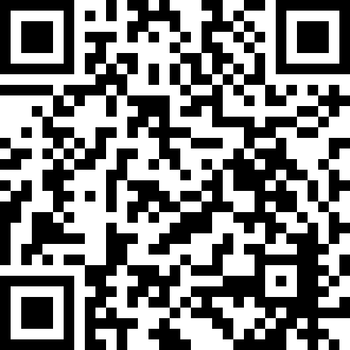
- 「九·一八」历史博物馆：是位于中国辽宁省沈阳市大东区望花南街46号的一座博物馆，纪念九一八事变。该馆是在1991年开馆的原残历碑以及地下展厅的基础上，于1997年9月开始扩建，1999年9月18日正式落成并开馆。该馆收藏了九一八事变前后的大批珍贵历史照片及文物，为深入研究抗日战争史提供丰富的史料内容。
- 教育局「薪火相传」国民教育活动系列网上平台
九一八历史博物馆视频

https://www.passontorch.org.hk/zh-hant/resources/detail/751

